**أنواع الاتصال**

يمكن تبويب الاتصال الإنساني والتربوي في عدة أنواع نوجزها كما يلي:

**1- أنواع الاتصال حسب الوسيلة:**

**\* الاتصال الشفوي** باستعمال الكلمة الملفوظة المباشرة كما يحدث في التخاطب الشفوي للأفراد, أو الملفوظة الآلية غير المباشرة كما هي الحال في التسجيلات السمعية والاتصال الهاتفي والإذاعي بالراديو والإذاعة المدرسية.

**\* الاتصال المكتوب** الذي يعتمد على الكلمة المكتوبة, كما هو الأمر في قراءات الكتب والصحف والمجلات والنشرات والشروح السبورية وفي المكاتبات الفردية والجماعية بمختلف أنواعها وأغراضها.

**\* الاتصال الشكلي** الذي يستخدم الرسوم والأشكال والصور والمواد التعليمية بأنواعها الفوتوغرافية والتوضيحية والخرائط والنماذج المجسمة والعينات والمواضيع غير النافذة، والشرائح وأفلام الصور الثابتة وشفافيات العرض العلوي ووسائل البيئة وغيرها الكثير.

**\* الاتصال الحركي التعبيري – غير اللفظي** الذي يعتمد بدرجة رئيسة على حركات الجسم وكيفيات استعمال الفرد للوقت والفراغ اللذين يعيش فيـهما. من أمثلة النوع الشكلي للاتصال: تعابير الوجه واليدين والجسم, واستعمالات المعلم وتلاميذه لفراغ الغرفة الدراسية ووقت الحصة، أو استعمالات الإداري لمكتبه وجدوله الزمني.

**\* الاتصال المركب** الذي يستخدم خليطاً متعدداً من أنواع الاتصال السابقة في آن, كما يحدث في الاتصال الملفوظ المكتوب, والمرئي المسموع القائم على الأفلام المتحركة والتلفزيون والكمبيوتر وغيرها.

**2- أنواع الاتصال حسب الاتجاه:**

**\* اتصال أفقي متفاعل** وفيه يخاطب أفراد المجتمع المدرسي بعضهم وجهاً لوجه, بأساليب مفتوحة وشعور واثق. وهذا هو أفضل أنواع الاتصال حسب الاتجاه وأكثرها فاعلية وإنتاجاً. يظهر الاتصال الأفقي المتفاعل بين المعلمين والتلاميذ وبين الإداريين والمعلمين في اتجاهين كما يلي:

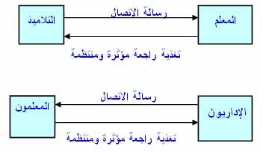

**\* اتصال أفقي مباشر** (غير متفاعل)  وفيه يقوم الفرد الأعلى مسؤولية أو مركزا في التربية الرسمية بدور رئيسي في عملية الاتصال، كما يحدث غالباً مع الإداريين والمعلمين والتلاميذ. يعتبر المعلم خلال هذا النوع من الاتصال عاملاً مباشراً وهاماً في إنتاج تعلم التلاميذ. كما يكون الإداري الأداة الرئيسة الموجهة للحياة اليومية الدراسية, ولكن بقليل من ردود الفعل أو الميول السلبية الواضحة من القوى البشرية المخاطبة – المعلمين والتلاميذ. يبدو الاتصال الحالي بالرسم كما يلي :

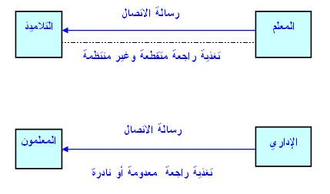

·  **اتصال فوقي أو متعال** وفيه يمارس الإداريون أو المعلمون اتصالاً مباشراً آمراً أو إملائياً, يتلخص في توجيه رسالة محددة ليقوم المستقبلون بتنفيذ المطلوب منها. يظهر الاتصال الفوقي أو المتعالي بين المعلم والتلاميذ وبين الإداري والمعلمين بالرسم كالتالي:

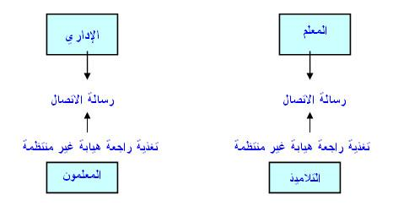

     يعتري التلاميذ عادة نتيجة هذا الاتصال،، القلق والميول السلبية والشعور بمقاومة المعلم. أما المعلمون ( بالنسبة للإداريين ) فقد يغلب على سلوكهم الشكلية والزيف والتهيب والتباطؤ والانفعال وعدم الإنتاجية بوجه عام.